Cenni sulle strategie per la soluzione di problemi
Per compiere l’analisi di un problema il risolutore deve:
•interpretare l’enunciato del problema e definire gli obiettivi da realizzare;
•individuare i dati del problema e costruire un modello opportuno (modello è una rappresentazione della realtà privata degli aspetti superflui alla soluzione del problema);
•descrivere il procedimento risolutivo individuando le operazioni da compiere sui dati iniziali per ottenere i risultati finali;
•eseguire nell’ordine le operazioni descritte nel processo risolutivo (il risolutore in questa fase è detto esecutore);
•verificare se i risultati ottenuti rispondono alle finalità del problema reale (attendibilità).
Le fasi sopraelencate sono riassunte dallo schema che segue.
Fig.1 Analisi di un problema
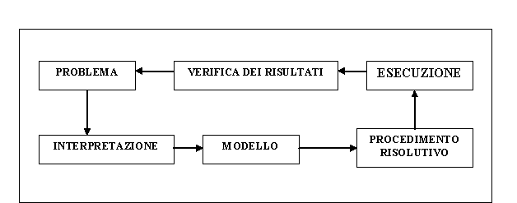
La prima fase dell’analisi di un problema, ossia la definizione dell’obiettivo da raggiungere, può essere realizzata attraverso processi di affinamento sempre più dettagliati. Si tratta di scomporre un problema complesso in sottoproblemi più semplici, utilizzando la tecnica del top-down:
- il problema viene esaminato nelle direttrici generali;
- scomposto in sottoproblemi;
- di ciascun sottoproblema si determinano le operazioni specifiche;
- esso viene scomposto in ulteriori sotto-sottoproblemi, fino a giungere alle operazioni elementari.
La strategia risolutiva sopra descritta è illustrata dallo schema seguente:
Fig. 2 Tecnica del top-down
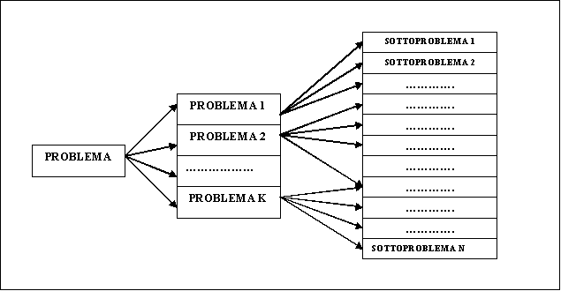

Materiali per il modulo "Dal problema al programma"
off line

